
Ministero dell’istruzione, dell’università e della ricerca
Istituto Comprensivo Dalmine “A. Moro”
Istituto Comprensivo Osio Sotto

CORSO DI FORMAZIONE
“PROGETTARE E VALUTARE PER COMPETENZE”,

progettazione compito autentico

- COMPITO AUTENTICO
 | Ora tocca a te: sei tu l’istruttore
Competenza chiave europea (1 o 2 max) | - Comunicazione nella madrelingua o lingua di istruzione.  - Competenze sociali e civiche
Discipline coinvolte | Italiano, storia, geografia, ed. fisica, ed.civica
Traguardi di competenza disciplinari e obiettivi di apprendimento (abilità e conoscenze) | Traguardo  - L’allievo partecipa a scambi comunicativi (conversazione, discussione di classe o di gruppo) con compagni e insegnanti rispettando il turno e formulando messaggi chiari e pertinenti in un registro il più possibile adeguato alla situazione.  Obiettivi  Comprendere e dare semplici istruzioni su un gioco o un’attività conosciuta.  Traguardo  - (Liberamente tratto da Cittadinanza e Costituzione nelle Indicazione Nazionali) L’allievo sperimenta forme di cooperazione e di solidarietà attraverso esperienze significative.  Obiettivi  Fare proposte.  Ascoltare le proposte dei compagni.  Arrivare a una decisione condivisa.
Classe/sezione/  raggruppamento/gruppo: | Classi prime; l’attività è proposta a metà gruppo classe alla volta.
Consegna operativa: | Ripensate ai percorsi in palestra che abbiamo fatto quest’anno; in coppia dovrete preparare un percorso e poi lo dovete proporre alla classe. Scegliete cinque tipi di attrezzi tra quelli messi a disposizione.  Ricordatevi che i compagni dovranno eseguire il percorso ascoltando solo le vostre istruzioni; ognuno di voi dovrà esporre una parte del percorso.
Prodotto atteso: | Allestimento di un percorso motorio e relativa spiegazione.
Tempi e fasi del lavoro: | Due ore per ogni gruppo formato da metà classe.  - Suddivisione in coppie da parte dell’insegnante.  - Spiegazione del compito.  - Progettazione e allestimento (20 minuti).  - Spiegazione di ogni coppia alla classe e successiva attuazione (10 minuti a coppia).  - Compilazione della scheda auto valutativa e successiva riflessione in gruppo.
Risorse a disposizione: | Palestra con relativi attrezzi.

Rappresentazione visiva della competenza

Ascoltare e comprendere i messaggi del compagno

Risorse cognitive
( conoscenze- abilità)
Comprendere la consegna

Formulare un discorso
Lavorare in coppia

Nota
Il presente lavoro è centrato sui processi di tipo linguistico e socio-relazionale. Può essere modificato inserendo altri processi (di tipo motorio, spaziale, temporale…).

Dimensioni (Da 3 a 7):  caratteristiche di una determinata prestazione | Indicatori :  evidenze osservabili
Formulare messaggi. | Esprime la propria idea (valenza linguistica).
Ascoltare e comprendere i messaggi del compagno. | Assume un atteggiamento di ascolto (posizione e silenzio).  Chiede spiegazioni se non ha compreso.
Lavorare in coppia | Fornisce un contributo (valenza sociale)
Comprendere la consegna | Predisporre e spiegare il percorso.

- RUBRICA DI VALUTAZIONE
Competenza:
Dimensione | Livelli
Dimensione | Avanzato | Intermedio | Base | Iniziale
Formulare messaggi. | Esprime in modo chiaro ed esaustivo la propria idea. | Esprime in modo chiaro la propria idea. | Esprime anche con la gestualità la propria idea. (Fai così, salta come faccio io) | Esprime con l’aiuto dell’insegnante e con la gestualità la propria idea.
Ascoltare e comprendere i messaggi del compagno. | Assume un atteggiamento di ascolto (posizione e silenzio).  Chiede spiegazioni se non ha compreso. | Assume un atteggiamento di ascolto (posizione e silenzio). | Mantiene il silenzio quando l’altro parla. | Si pone in ascolto su richiamo dell’insegnante.
Lavorare in coppia | Fornisce il proprio contributo originale (idea e azione) e lascia spazio all’idea e all’azione del compagno. | Fornisce il proprio contributo e lascia spazio all’idea e all’azione del compagno | Fornisce il proprio contributo. | Fornisce il proprio contributo se sollecitato dell’adulto.
Comprendere la consegna | Predispone il percorso e dà istruzioni chiare ai compagni. | Predispone il percorso e dà istruzioni quasi sempre chiare. | Predispone il percorso e dà istruzioni parziali ai compagni. | Predispone il percorso e ha bisogno di mostrarlo ai compagni per spiegarlo.

- Protocollo osservativo
  - Strumento di osservazione: tabella
  - Modalità di utilizzo: l’insegnante metterà una crocetta vicino all’indicatore osservato.

 | GIORGIO | LUISA | …
SI ESPRIME:
- CON L’AIUTO DELL’INSEGNANTE
- ANCHE CON GESTI
-CON CHIAREZZA
-IN MODO ESAURIENTE

-ASSUME UN ATTEGGIAMENTO DI ASCOLTO.
-CHIEDE SPIEGAZIONI.
-FORNISCE UN CONTRIBUTO.
-ASCOLTA L’IDEA DEL COMPAGNO.
-PREDISPONE IN MODO CORRETTO IL PERCORSO.
-DÁ ISTRUZIONI COMPLETE.
-DÁ ISTRUZIONI PARZIALI.

- Strategia autovalutativa
  - Consegna (individuale o di gruppo)
  - Tempi e fasi operative
  - Materiali di lavoro

Alla fine dell’attività, l’insegnante fornirà agli alunni una scheda per l’autovalutazione da completare individualmente. Essendo i bambini ancora piccoli sono state selezionate poche semplici domande chiuse a cui rispondere scegliendo la “faccina” corrispondente alla propria autovalutazione: SONO STATO CAPACE – SONO STATO CAPACE SOLO UN PO’ – NON SONO RIUSCITO.
Successivamente l’insegnante solleciterà gli alunni a esprimere nel gruppo, le fatiche e le soddisfazioni dell’attività svolta e a condividere le strategie più efficaci. Questo diventa momento di apprendimento mediato dalle parole e dall’esperienza dei compagni. È utile per promuovere il passaggio di ciascun bambino ad un successivo livello di sviluppo delle competenze. Nel gruppo anche l’insegnante potrà intervenire esprimendo ciò che ha osservato, rinforzando l’autovalutazione consapevole e “aprendo uno sguardo diverso” per quei bambini che hanno espresso un’autovalutazione in disaccordo con quanto registrato dall’insegnante. Questo passaggio è utile non certo per sottolineare la “non conformità” di quanto riportato da questi alunni, ma piuttosto per aumentare i livelli di consapevolezza necessari per poter crescere.

HO SAPUTO SPIEGARE LA MIA IDEA AL COMPAGNO? | 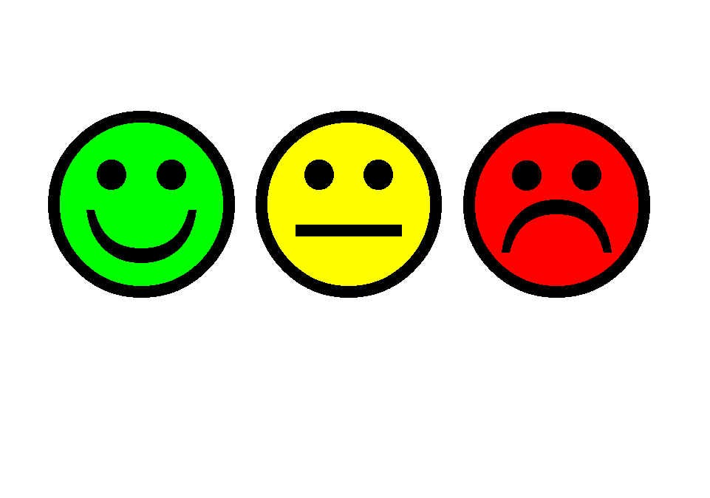
HO ASCOLTATO IL COMPAGNO MENTRE PARLAVA?

PER REALIZZARE IL PERCORSO, TUTTI E DUE ABBIAMO FATTO QUALCOSA?

HO SAPUTO SPIEGARE ALLA CLASSE LA MIA PARTE DI PERCORSO?

Le fasi successive del nostro lavoro non sono state lineari.
Infatti, man mano che abbiamo proceduto dell’elaborazione degli strumenti che vi stiamo presentando, ci siamo rese conto che era necessario tener ben presente se il nostro lavoro risultava coerente per una classe prima e sostenibile dall’insegnante rispetto alle osservazioni da fare nel contesto previsto dal compito autentico. Così, dopo aver ragionato e predisposto la tabella con le competenze e i relativi indicatori, siamo passate alla rubrica valutativa. Qui, dopo una prima stesura più complessa, abbiamo poi deciso di “abbassare il tiro”, considerando l’età dei bambini a cui ci rivolgiamo.
Procedendo poi con la predisposizione del protocollo osservativo, abbiamo ragionato sulle condizioni in cui la registrazione sarebbe avvenuta. Due sono i momenti previsti:
- Il tempo in cui le 5/6 coppie contemporaneamente concordano il percorso e lo costruiscono,
- Il tempo in cui una coppia dopo l’altra dà istruzioni alla classe per poter sperimentare il percorso.
Il primo momento risulta complesso per l’insegnante che deve osservare e registrare. Per questo motivo abbiamo ridotto i comportamenti da inserire nel protocollo e di conseguenza abbiamo deciso di ridurre all’essenziale anche le parti precedenti del lavoro, concentrandoci su un numero limitato di processi e di relativi indicatori.

A conclusione del lavoro abbiamo previsto uno strumento per l’autovalutazione: una scheda da completare individualmente. Se lo si ritiene utile l’insegnante, dopo aver spiegato come va compilata, può leggere ogni singola domanda sottolineando ogni volta il significato dei simboli.
Essendo i bambini ancora piccoli sono state selezionate poche semplici domande chiuse a cui rispondere scegliendo la “faccina” corrispondente alla propria autovalutazione: SONO STATO CAPACE – SONO STATO CAPACE SOLO UN PO’ – NON SONO RIUSCITO.
È stato previsto anche un successivo momento di riflessione: l’insegnante solleciterà gli alunni a esprimere nel gruppo, le fatiche e le soddisfazioni dell’attività svolta e a condividere le strategie più efficaci sperimentate. Questo scambio diventa momento di apprendimento mediato dalle parole e dall’esperienza dei compagni. È utile per promuovere il passaggio di ciascun bambino ad un successivo livello di sviluppo delle competenze. Nel gruppo anche l’insegnante potrà intervenire esprimendo ciò che ha osservato, rinforzando l’autovalutazione consapevole e “aprendo uno sguardo diverso” per quei bambini che hanno espresso un’autovalutazione in disaccordo con quanto registrato dall’insegnante. Questo passaggio è utile non certo per sottolineare la “non conformità” di quanto riportato da questi alunni, ma piuttosto per aumentare i livelli di consapevolezza necessari per poter crescere.

